Л А Б О Р А Т О Р Н А Я Р А Б О Т А 4
ИЗУЧЕНИЕ ЭЛЕКТРОННОГО ОСЦИЛЛОГРАФА
1 ЦЕЛЬ РАБОТЫ
1 Ознакомление с устройством, назначением и принципом действия электронного осциллографа.
2 Измерение чувствительности осциллографа и чувствительности трубки.
2 БИБЛИОГРАФИЯ
1 Савельев И.В. Курс физики: Учеб. пособие для студентов втузов.- [В 3-х т.].- Т.2: Электричество и магнетизм. Волны. Оптика.- М.: Наука, 1989.- 496 с.
2 Дулин В.Н. Электронные приборы.- М.: Энергия, 1977.- 423с.
3 Шкурин Г.П. Справочник по электроизмерительным приборам.- М.: Воениздат, 1972.- 448 с.
4 Майсова Н.Н. Практикум по курсу общей физики.- М.: Высш. шк., 1970.- 448 с.
3 ТЕОРЕТИЧЕСКОЕ ВВЕДЕНИЕ
Электронный осциллограф - электроизмерительный прибор, пред-назначенный для наблюдения (а при необходимости и фотографирова-ния) электрических процессов. С помощью осциллографа можно исследовать форму кривых, описывающих процесс, измерить длительность, амплитуду и частоту электрического сигнала.
3.1 Основные блоки (узлы) электронного осциллографа
Основные блоки электронного осциллографа: электронно-лучевая трубка, усилители входных сигналов, генератор развертки, блок пита-ния, синхронизирующее устройство.
3.1.1 Электронно-лучевая трубка
Электронно-лучевая трубка является центральным блоком осциллографа.
На рисунке 1 схематически изображена конструкция трубки. Внутри стеклянного баллона, имеющего форму конуса, переходящего в ци-линдр, укреплены электронная пушка и две пары отклоняющих пластин. На внутренней стенке лобовой части баллона (экране) нанесен специальный состав (люминофор), светящийся под действием падающих на него электронов. Проводники от электродов пушки и отклоняющих пластин выведены через стекло баллона в так называемые ножки и оформлены снаружи в виде цоколя трубки. Внутренний объем трубки откачен до высокого вакуума.

Электронная пушка создает поток электронов и преобразует его в луч. Электроны, излучаемые катодом 1 (рисунок 1), ускоряются и фокусируются в тонкий электронный луч при помощи цилиндрических электродов 2, 3 и 4 (управляющего электрода, первого и второго анодов соответственно). Конструкция пушки позволяет производить регулировку яркости и размеров светящегося пятна, создаваемого электрон-ным лучом на экране осциллографа.
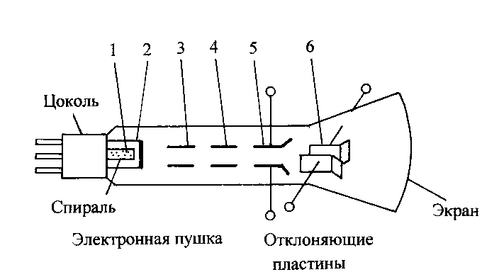
Рисунок 1
Внутренние стенки стеклянного баллона покрывают тонким прово-дящим слоем, который используется для отвода во внешнюю цепь вторичных электронов, выбиваемых электронами луча с поверхности экрана, а также для экранирования луча от внешних полей.
Управление электронным лучом, т.е. перемещение его по экрану в двух взаимно перпендикулярных направлениях, осуществляется при помощи электростатических и магнитных полей, созданных на пути движения электронов луча к экрану. При электростатическом отклонении на пути электронного луча помещают отклоняющие пластины 5 и 6. Каждая пара отклоняющих пластин представляет собой плоский конденсатор, создающий однородное электрическое поле на пути луча. Электронный луч последовательно проходит сначала между первой, а затем между второй парами пластин, расположенных во взаимно перпендикулярных плоскостях.
Электрическое поле между пластинами каждой пары вызывает от-клонение электронного луча и перемещение светящегося пятна на экране трубки. При этом вертикально расположенные пластины вызывают отклонение луча в горизонтальном направлении (Х-пластины), горизонтально расположенные пластины - в вертикальном (У-пластины).
Отклонение пятна на экране пропорционально величине напряже-ния, приложенного к пластинам, и, следовательно, положение пятна на экране в данный момент времени однозначно определяется в прямоугольной системе координат величинами и знаками напряжений на отклоняющих пластинах. Таким образом, благодаря наличию в электронно-лучевой трубке двух взаимно перпендикулярных систем, управляющих электронным лучом и люминесцирующего экрана удается получить видимое изображение графика функции, связывающей два переменных электрических сигнала, подаваемых на системы, отклоняющие луч.
Различают два основных режима работы осциллографа.
В первом режиме на отклоняющие трубки подаются два внешних сигнала.
Во втором режиме исследуется лишь один внешний сигнал. При этом в качестве второго сигнала используется выходное напряжение имеющегося в осциллографе генератора развертки, обеспечивающее перемещение луча по известному закону. Так как чаще всего интересуются исследованием внешнего сигнала как функции времени, то выходное напряжение генератора развертки делают линейно меняющимся со временем.
3.1.2 Генератор развертки
Генератор развертки, называемый иначе генератором пилообразного напряжения, дает импульсы напряжения пилообразной формы. На рисунке 2. показана схема генератора, собранного на тиратроне (тиратроном называют газоразрядную лампу с управляющей сеткой).
Если на схему подать постоянное напряжение, то конденсатор С (С₁, С₂ или С₃ в зависимости от положения переключателя диапазонов) нач-нет заряжаться со скоростью, определяемой постоянной времени RC-цепи. Когда напряжение на конденсаторе достигает напряжения зажигания тиратрона, тиратрон начинает проводить ток и конденсатор быстро разряжается до напряжения гашения тиратрона. После этого весь цикл повторяется. На конденсаторе возникают колебания напряжения пилообразной формы (рисунок 3). При зарядке конденсатора напряжение на нем изменяется по экспоненциальному закону. При получении колебаний пилообразной формы используется небольшой, почти прямолинейный участок экспоненты, и поэтому напряжение на участках АВ, СД и т.д. возрастает по линейному закону. Частоту пилообразных колебаний регулируют подбором величин емкости С и сопротивления R.
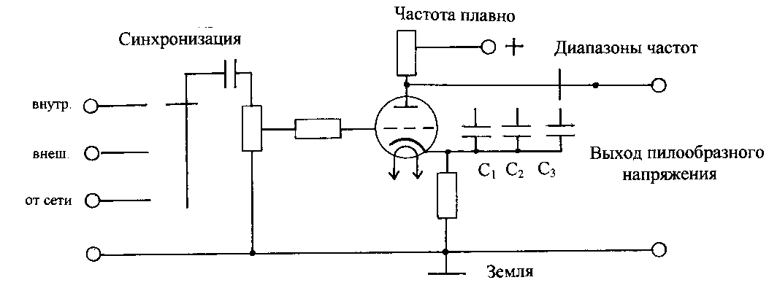
Рисунок 2
Напряжение от генератора развертки подают на пластины, вызывающие отклонение луча по оси Х. Под действием напряжения пилообразной формы луч движется медленно с постоянной скоростью в одном направлении (интервалы времени АВ, СД и т.д.) и затем быстро возвращается назад в исходное положение (интерва-лы времени ВС, ДЕ и т.д.). Медленное движение луча называется пря-мым ходом, а быстрое - обратным ходом луча. Если на У-пластины напряжение не подано, то при прямом ходе луч на экране осциллографа вычерчивает горизонтальную линию развертки. Обратный ход луча на экране трубки не виден, так как в осциллографе имеется специальное устройство, гасящее луч во время обратного хода (блок гашения обратного хода). Пилообразное напряжение делают симметричным относительно нуля (рисунок 3), поэтому при выключенной развертке луч находится в центре экрана.
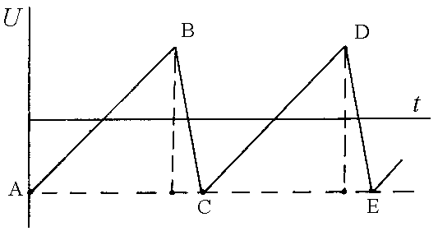
Рисунок 3
Одновременно подавая на Х-пластины напряжение от генератора развертки и на У-пластины исследуемое напряжение, получают на экране осциллографа кривую изменения исследуемого напряжения во вре-мени.
Если исследуемый периодический процесс имеет период, равный или кратный периоду пилообразных колебаний, то начало каждого цикла движения луча по экрану будет происходить при одной и той же фазе исследуемого напряжения. Все циклы при этом будут точно налагаться друг на друга, и изображение их на экране (осциллограмма) будет казаться неподвижным.
Однако, из-за возможной нестабильности частоты генератора раз-вертки или исследуемых колебаний, соотношение периодов может несколько меняться. В этом случае картина на экране будет нестабильной. Для получения стабильной осциллограммы служит блок синхронизации. Принцип его работы заключается в том, что при небольших разли-чиях частоты генератора развертки и частоты исследуемых колебаний можно навязать генератору развертки исследуемую частоту. Для этого на сетку тиратрона подается специальное синхронизирующее напряжение (рисунок 2). Напряжение зажигания тиратрона при этом несколько изменится. Синхронизирующее напряжение может быть подобрано так, что зажигание и гашение тиратрона будет происходить в такт с исследуемым процессом.
Синхронизация может производиться исследуемым сигналом (внутренняя синхронизация) или напряжением от внешнего источника, создающего стабильные колебания, частота которых равна или кратна частоте исследуемого процесса (внешняя синхронизация).
3.1.3 Усилители входных сигналов
Имеющиеся в осциллографе усилители позволяют усилить исследуемые сигналы перед подачей их на отклоняющие пластины.
3.1.4 Блок питания
Блок питания обеспечивает напряжением постоянного тока все цепи ламповой схемы прибора и электронно-лучевой трубки. Блок питания состоит из выпрямителя для питания элементов ламповой схемы и высоковольтного выпрямителя для трубки.
3.2 Структурная схема осциллографа
На рисунке 4 показана структурная схема осциллографа. Как уже отмечалось, основными узлами осциллографа являются электронно-лучевая трубка, блок питания, усилитель напряжения U_{x}, усилитель напряжения U_{y}, генератор пилообразного напряжения U_{P} и синхронизирующее устройство.
Регулировка яркости электронного луча и его фокусировка осуществляется при помощи делителя напряжения, состоящего из сопротивлений R₁, R₂, R₃, к которым подводится высокое напряжение от блока питания. Исследуемое напряжение U_{y} подается непосредственно либо через усилитель на вертикально отклоняющие пластины. На вторую пару пластин подается пилообразное напряжение от генератора развертки или от какого-либо внешнего источника напряжения развертки. На лицевой панели осциллографа расположены все органы управления с соответствующими надписями.
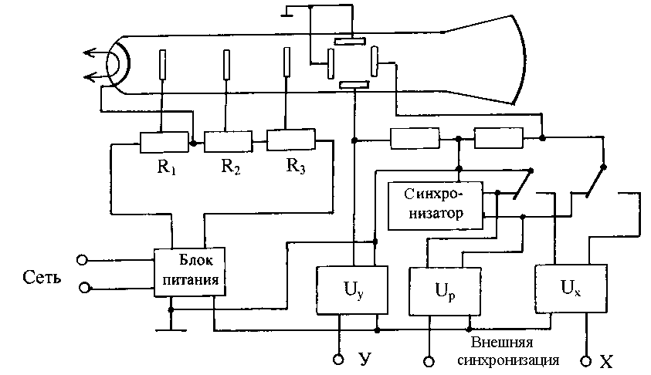
Рисунок 4
3.3 Основные параметры осциллографов
1 Чувствительность осциллографа - величина отклонения луча по экрану при приложении напряжения 1 В на данном входе осциллогра-фа. Чувствительность осциллографа можно изменять с помощью регу-лировки коэффициента усиления усилителя на соответствующем входе. Для характеристики осциллографа указывается величина максимальной чувствительности, измеренная при максимальном коэффициенте усиления соответствующего усилителя. Коэффициент усиления на разных частотах различен. Поэтому наблюдается зависимость чувствительности осциллографа от частоты исследуемого сигнала. Не следует путать чувствительность осциллографа с чувствительностью трубки, которая определяется отклонением луча на экране при напряжении 1 В на соответствующей паре пластин. Чувствительность трубки для каждой пары пластин не одинакова, большей чувствительностью обладает более удаленная от экрана пара отклоняющих пластин. Поскольку коэффициент усиления усилителей осциллографа обычно велик, то чувствительность осциллографа превосходит чувствительность трубки на несколько порядков.
2 Минимальное время развертки или обратная ему величина – мак-симальная частота развертки.
3 Полоса пропускания - диапазон частот сигналов, исследование которых возможно на данном типе осциллографа. Этот параметр обычно указывают для У-входа, т.е. для У-усилителя.
4 Коэффициент усиления усилителей - показывает, во сколько раз может быть усилен исследуемый сигнал. Указывается обычно для обоих усилителей.
5 К параметрам осциллографа следует отнести: время послесвечения луча, максимальная яркость, цвет свечения люминофора, размер экрана.
4 ПРИБОРЫ И ПРИНАДЛЕЖНОСТИ
1 Осциллограф.
2 Лабораторный автотрансформатор (ЛАТР) или звуковой генератор (ЗГ).
3 Источник питания типа ИПП-УХПЧ.

5 НЕКОТОРЫЕ ОБЛАСТИ ПРИМЕНЕНИЯ ОСЦИЛЛОГРАФА
5.1 Измерение напряжений
Переменное напряжение подается на У-вход (наиболее чувствительный). Если напряжение Х-пластины (от генератора развертки или от внешнего источника) не подано, то луч будет чертить на экране вертикальный отрезок прямой. Напряжение можно определить как
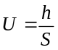,
где h - длина отрезка прямой;
S - чувствительность осциллографа.
Указанным методом определяется максимальное значение напряжения. Если подано напряжение синусоидальной формы, то по формуле (1) определяется удвоенная величина амплитуды и напряжения.
Форму зависимости напряжения от времени можно установить, включив генератор развертки.
Постоянно напряжение подается непосредственно на пластины трубки (клеммы пластин расположены под крышкой на задней стенке осциллографа). Чувствительность электронных трубок весьма низкая, поэтому такого рода измерения производятся редко. В данном случае лучше использовать осциллограф, имеющий усилитель постоянного тока, тогда постоянное напряжение можно подавать на вход осциллографа, а не на пластины трубки.
Основное преимущество осциллографа перед другими приборами, измеряющими напряжение, состоит в том, что при необходимости, наблюдая на экране исследуемую кривую, можно измерить напряжение в различные моменты времени, т.е. в отдельных точках кривой. К числу преимуществ также следует отнести высокое входное сопротивление, безынерционность, возможность исследования отдельных импульсов. Исследования одиночных импульсов наиболее удобно и просто осуществляются с помощью осциллографа со ждущей разверткой. Запуск такой развертки производится самим исследуемым импульсом.
Основные недостатки осциллографа как измерителя напряжений: cравнительно высокая погрешность вследствие неточности отсчета, нестабильность коэффициентов усиления усилителей, непостоянство чувствительности трубки.
5.2 Измерения частоты
Если исследуемое напряжение имеет произвольную форму, то ос-циллограф используется во «втором» режиме, т.е. на У-вход подается исследуемое напряжение, а на Х_вход - напряжение от генератора раз-вертки. По числу периодов исследуемого напряжения, укладывающихся в одном горизонтальном ходе луча, можно судить о частоте исследуемого напряжения. При этом, разумеется, необходимо иметь точные сведения о частоте, которую дает генератор развертки, для чего (если заводская градуировка вызывает сомнения) необходимо генератор градуировать.
Если исследуемое напряжение имеет синусоидальную форму и час-тота его кратна 50, то лучше работать в «первом» режиме, т.е. исследуемое напряжение на У-вход, а на Х-вход подать стандартный сигнал с частотой 50 Гц. В качестве такого сигнала можно использовать имеющийся у некоторых типов осциллографов так называемый контрольный сигнал.
Можно также использовать напряжение от сети питания с частотой 50 Гц, или сигнал той же частоты от генератора синусоидальных колебаний. По форме полученных фигур Лиссажу можно определить частоту исследуемого сигнала. Подробно фигуры Лиссажу будут рассмотрены в лабораторной работе 16.
Если частота исследуемого сигнала не кратна 50 Гц или же кратность его так велика, что получаются фигуры Лиссажу слишком сложной формы, то в качестве эталонного синусоидального сигнала можно применить сигнал от любого генератора синусоидальных колебаний, если его градуировка достаточно надежна. В противном случае требуется предварительная градуировка генератора.
6 ПОРЯДОК ВЫПОЛНЕНИЯ РАБОТЫ
6.1 Ознакомление с органами управления и регулировки осциллографа
На рисунке 5,а,б изображены передняя и боковая панели учебного ос-циллографа.
На передней панели осциллографа расположен экран трубки, на боковой - основные ручки управления. Функции ручек обозначены надписями. Ручки «Фокус» и «Яркость» служат для фокусировки и регулировки яркости луча. При повороте ручек «Смещ.Х» и «Смещ.У» луч смещается по оси Х и оси У.
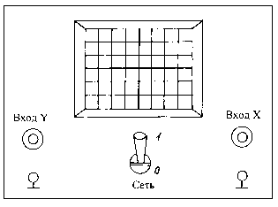
Рисунок 5,а
Ручки регулировки частоты развертки расположены в центре панели. Переключатель «Диапазоны частот» служит для ступенчатого переклю-чения диапазонов частоты. Плавная регулировка осуществляется ручкой «Частота плавно».
Сигнал "У-вход" подается на левые клеммы «Вход» и «Земля». Амплитуда сигнала регулируется ручкой «Усиление», помещенной в правой части боковой панели. Переключатель «Синхронизация» используется для синхронизации частоты развертки с частотой сигнала, подаваемого на У-вход. В зависимости от положения переключателя синхронизацию можно производить напряжением исследуемого сигнала (положение переключателя «Внутр.»), напряжением от сети или от внешнего источника.
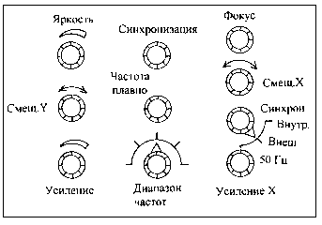
Рисунок 5,б
6.2 Включение и настройка осциллографа
Перед включением осциллографа следует установить ручки регули-ровки в следующие положения: регулятор яркости - в крайнее правое положение (на максимальную яркость); регулятор фокусировки - в среднее положение; усиление по оси У - на нулевое положение; усиле-ние по оси Х - на 2...3 деления; переключатель диапазонов развертки - в положение 30...130. Вилку шнура питания включить в сеть. Включить тумблер «Сеть» (верхнее положение). Должна загореться контрольная лампочка на передней панели. Дать прогрев 2...3 минуты. На экране должна появиться яркая линия. Если линия не появилась, то это обычно является следствием большого отклонения луч аза пределы экрана трубки. Для возвращения луча регулятор усиления по оси У устанавливать в разные положения через каждые 20...30^{о} и в каждом из положений поворачивать регулятор усиления по оси Х в полный его ход. После нахождения линии уменьшить яркость и отрегулировать фокусировку до получения максимально четкого изображения. Соединить проводником клемму «Контр. сигнал» с клеммой У-вход (переключатель «Ослаб-ление» в положении 1:1). Вращением ручки «Частота плавно» получить неподвижную картину (переключатель «Синхронизация» в положении «Сеть» или «Внутр.»). Регуляторами усиления по осям Х и У установить желаемые размеры изображения контролируемого сигнала. Исследовать влияние различных регуляторов на изображение.
Изменяя частоту развертки, получить на экране осциллографа 0,5; 1; 2; 3; 4 и т.д. полных синусоидальных колебания.
6.3 Измерение чувствительности осциллографа
Измерить чувствительность осциллографа при максимальном усилении по Х- и У-входам и при положении переключателя «Ослабление сигнала» 1:1. Эти измерения проводятся при выключенном генераторе развертки (крайнее левое положение ступенчатого переключателя диа-пазонов частоты развертки).
Для измерения чувствительности по оси У подать синусоидальное напряжение известной амплитуды на У-вход. В качестве источника напряжений используется звуковой генератор ЗГ или источник питания ИПП-УХПЧ. Измерения провести на частоте сигнала 50 Гц для ИПП, а для ЗГ соответственно 50, 100, 500, 1000 Гц. Получить вертикальную прямую (штрих) на экране осциллографа. Для уменьшения относительной погрешности измерения необходимо стремиться, чтобы длина штриха и отклонение стрелки вольтметра на источнике питания были как можно больше. Измерить величину штриха У (мм) и записать соответствующее показание вольтметра звукового генератора или ИПП. Измерение провести не менее трех раз и занести в таблицу 1. Вычислить чувствительность осциллографа по оси У по формуле
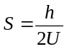 (мм/В). (1)
Таблица 1
U_{y}, мВ | l_{y}, мм | S_{y}, мм/В | U_{y}, B | l_{x}, м | S_{x}, мм/B
Подавать известное напряжение на Х-вход и аналогичным методом определить чувствительность по оси Х.
В случае использования звукового генератора в качестве источника напряжения построить графики зависимости чувствительности осцил-лографа по осям Х и У от частоты.

6.4 Измерение чувствительности трубки осциллографа
На задней панели осциллографа расположены гнезда Х и У, к которым подключены отклоняющие пластины, а также тумблеры, отключающие усилители, которые усиливают сигналы, поступающие на отклоняющие пластины.
Для измерения чувствительности Х-пластин необходимо напряже-ние от ЛАТРа подать на гнезда Х и выключить усилитель, для чего соответствующий тумблер «Усил.» поставить вверх. Измерения произ-водятся так же, как и в задании 6.3.
Для измерения чувствительности У-пластин напряжение от ЛАТРа подать на гнездо У и выключить соответствующий усилитель. Измере-ния производятся так же, как и при измерении чувствительности Х-пластин. Измерения занести в таблицу 2.
Таблица 2
U_{y}, B | l_{y}, мм | S_{y}, мм/B | U_{x}, B | l_{x}, мм | S_{x}, мм/B
7 КОНТРОЛЬНЫЕ ВОПРОСЫ
1 Устройство и принцип действия электронно-лучевой трубки осциллграфа.
2 Движение заряженной частицы в электрическом и магнитном полях.
3 Назначение генератора пилообразного напряжения и принцип работы.
4. Назначение синхронизатора.
5 Структурная схема осциллографа.
6 Основные параметры осциллографа.
7 Какие характеристики неизвестного сигнала можно измерить с по-мощью осциллографа?
8 Дайте определение чувствительности осциллографа и трубки.
* * *

